Разработка мастер-класса по информатике
«Интерактивные методы в практике школьного образования»
Цель мастер-класса: познакомить с видами интерактивного группового обучения при изучении темы «Измерение количества информации».
Цели урока:
Предметные: формирование умений определять информационный объем сообщения, соотносить единицы измерения, информационный вес символа; информационный объём сообщения; единицы измерения информации.
Личностные: умение ориентироваться в межличностных отношениях, формирование мотивации к обучению, способность ставить цели.
Метапредметные: понимание сущности измерения как сопоставления измеряемой величины с единицей измерения; владение умениями самостоятельно планировать пути достижения целей; соотносить свои действия с планируемыми результатами, осуществлять контроль своей деятельности, определять способы действий в рамках предложенных условий, корректировать свои действия в соответствии с изменяющейся ситуацией; оценивать правильность выполнения учебной задачи.
Планируемые результаты:
Предметные | Познавательные | Личностные | Коммуникативные | Регулятивные
Отработать навыки решения задач на измерение количества информации в сообщении. | перерабатывать информацию для получения необходимого результата;  выполнять анализ и синтез;  устанавливать аналогии и причинно-следственные связи;  выстраивать логическую цепь рассуждений. | желание выполнять учебные действия;  способность к личностной саморефлексии;  уважение иного мнения; | доносить свою позицию до других;  при необходимости отстаивать свою точку зрения, аргументируя ее;  учиться подтверждать аргументы фактами;  критично относиться к собственному мнению;  организовывать учебное взаимодействие в группе. | определять цель и составлять план выполнения задания; работая по плану, сверять свои действия с целью и исправлять ошибки с помощью учителя;  соотнести результат с целью и оценить его;  понимать причины своего неуспеха и находить способы выхода из этой ситуации.
Формы организации учебной деятельности: фронтальная, групповая
Оборудование: компьютер, интерактивная доска.
Использованы следующие интерактивные методы обучения: работа в малых группах, работа с наглядным пособием.
Использованы технологии: технологии активных форм обучения.
Ход мастер-класса:
Не меньше восьми часов в жизни подростка каждый день занимает учение в школе и дома. За неделю не менее 48 часов, и это при условии, если нет «огромного» домашнего задания на понедельник. А в год 17 520 часов или около 122 дней. Это треть года.
Возможно, именно поэтому педагоги и психологи до сих пор ведут спор о том, какой вид деятельности является для учащегося ведущим. Психологи считают, что «общение», а педагоги утверждают - «обучение».
Было бы здорово, если учебная ситуация одновременно могла бы решить проблемы и того, и другого. Тогда слияние двух видов деятельности - общения и обучения - действительно стало бы ведущим в процессе развития личности.
Для этого в образовательном процессе должны реализоваться все три стороны общения: информативная (передача и сохранение информации), интерактивная (организация взаимодействия в деятельности) и перцептивная (восприятие и понимание человека человеком).
В рамках ФГОС второго поколения предполагается использование интерактивных методов, как более действенных и эффективных.
Процесс обучения – это не только приобретение знаний о мире, но и овладение способами познания этого мира разнообразными личностными ресурсами, когда человек сам планирует свою деятельность, выбирает способы активного осуществления своих планов, а не ориентируется только на полученный результат.
Появляется проблема: знания плохо усваиваются, если ребенок не владеет методами, способами, средствами познания и не умеет их применять.
Вот поэтому успех учебного взаимодействия зависит именно от педагога, от его умения создать условия для интерактивного процесса получения и освоения знаний.
Много написано о пользе и значимости использования интерактивных методов (приемов, технологий) на уроке.
Но теория всегда звучит красиво и правильно, а когда дело доходит до практики, появляются вопросы, вопросы и еще раз вопросы...
Давайте, разберемся…
Самой общей задачей учителя - является фасилитация (поддержка, облегчение) — направление и помощь процессу обмена информацией (т.е. мы с вами организаторы, эксперты, консультанты):
При планировании урока нужно тщательно продумать формы работы, подобрать материал и мн. др.
Здесь мне помогает следующая таблица:
Распределение времени на уроке:
Этап урока | Количество  минут | Методическая цель | Примеры методов
1 этап  Мотивация | 2 мин. | Сконцентрировать внимание и вызвать интерес к изучению данной темы | - Притча, высказывание, пословица  - «Перепутанные логические цепочки»  - «Удивляй!»  - «Противоречивый факт»  - «Интеллектуальная разминка»  - «Блиц-опрос»  - «Мозговой штурм»  - «Микрофон»
2 этап  Оглашение темы, целей и задач | 2 мин. | Обеспечить понимание учащимися их деятельности, что они должны достигнуть в результате урока | эпиграф, проблемные вопросы, название темы  - «Микрофон»  - «Корзина знаний»  - «Ожидание»
3 этап  Получение необходимой информации | 5 мин. | Инструктаж учащихся для выполнения задания  Повторение необходимого материала | - Презентация домашнего задания  - Ознакомление с раздаточным материалом  - Мини-лекция  - Активные модули  - «Мозговой штурм»  - «Броуновское движение»  - Поиск информации  - «Домино»
4 этап  Интерактивное задание | 25 мин. | Практическое усвоение материала | - «Мозаика»  - «Карусель»  - «Аквариум»  - «Пресс»  - «Карусель»  - Стимуляция  - Дебаты  - Семинар  - «Снежный ком»  - «Микрофон»  - «Защита проекта»  - Работа в малых группах  - Кейс-метод  - «Дерево решений»  - «Займи позицию»
5 этап  Подведение итогов | 11 мин. | Обсуждение  с целью закрепления материала | - «Большой круг»  - «Неожиданное предложение»  - «Снежный ком»  - «Творческое задание»  - «Проект»  - «Пресс»  - «Плюс-минус-интересно»  - «Рефлексивная мишень»  - «Дерево»  - Синквейн  - Активные модули
Сейчас я представлю вашему вниманию фрагменты урока в 7 класс.
Метод «Удивляй!»
А вы знаете, что существует несколько гипотез, происхождения термина «байт».
По одной из них, термин байт (byte) произошел от слов BInary digiT Eight (двоичное число восемь) путем замены в образовавшемся слове BITE буквы I на Y. Последнее было сделано для того, чтобы не путать в произношении и написании новый термин с уже существовавшим “битом”.
Сторонники другой гипотезы утверждают, что “байт” произошел от сокращения слов BinarY TErm (двоичный термин) без всякой возни с заменой одной буквы на другую.
Наконец, есть и третьи – те, кто, не мудрствуя лукаво, утверждают, что “байт” просто был переделан из “бита” для того, чтобы термины для обозначения однородных величин и в звучании были похожи друг на друга.
Одним словом, как бы там ни было, а “бит” и “байт” прижились, и теперь кажется, что без этих терминов вычислительная техника просто не смогла бы существовать.
Как вы думаете, о чем сегодня пойдет речь на уроке? Что измеряется в этих единицах измерения?
Оглашение темы, целей и задач
Ответы: Информация, измерение информации, измерение количества информации.
Действительно, уважаемые коллеги, вы абсолютно правы, тема нашего урока «Измерение количества информации».
Но прежде чем мы начнем решение задач, давайте повторим основные определения и формулы, которые нам будут необходимы сегодня.
Метод «Домино»
Предлагаю вам сыграть в «Домино», но это не простое домино, Выигрывает тот, кто быстрее составит логическую цепочку и использует все «доминошки».
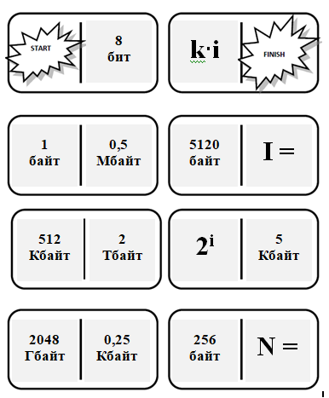
Замечательно! Следующий этап нашего урока…
Метод «Мозаика».
Это метод, который объединяет и групповую, и фронтальную работу.
Наши группы сформированы согласно цветовой схеме.
1 этап

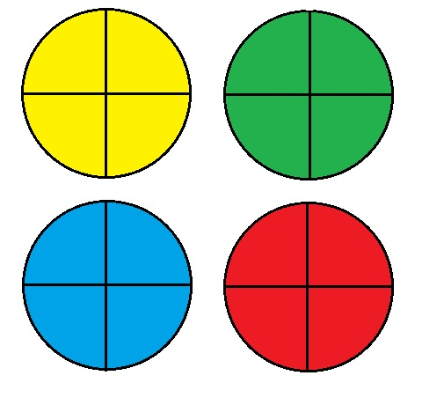
Каждая первичная группа должна решить одну базовую задачу. Задачи очень простые, на умение работать с прямой и обратной формулой.
1 этап:
1 группа: Желтый
Информационный объем одного символа некоторого сообщения равен 6 битам. Сколько символов входит в алфавит, с помощью которого было составлено это сообщение?
2 группа: Красный
Алфавит племени Пульти содержит 8 символов. Каков информационный вес символа этого алфавита?
3 группа: Синий
Сообщение содержит 140 символов, информационный вес одного символа 5 бит. Какое количество информации оно несёт?
4 группа: Зеленый
Сообщение объемом 4 Кбайта содержит 4096 символов. Каков информационный объем одного символа?
Прошу Вас пересесть в группы, как указано на экране, согласно следующей схеме.
После переформирования, каждая новая группа должна решить две задачи: одна на применение ключевых формул, прошу обратить ваше внимание, это задание из ОГЭ, а вторая творческая. Хочу предложить вам выполнить задание второе и по желанию участников продемонстрировать нам решение ваших задач.
2 этап

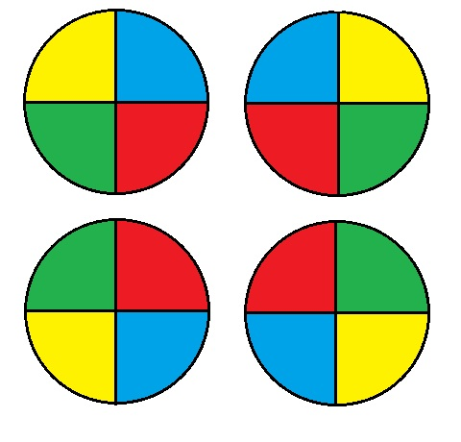
1 группа:
- Для записи текста использовался 256 – символьный алфавит. Каждая страница содержит 30 строк по 70 символов в строке. Какой объем информации содержат 5 страниц текста?
- Как определить, уместиться ли Ваш учебник по информатике, напечатанный на компьютере (информационный вес одного символа 16 бит), на дискету (графические изображения не учитывать). Хватит ли места на дискете для одного учебника по информатике (предоставить аргументы / решение). Какую часть (или сколько %) дискеты, объемом 1, 44 Мбайт займут 200 страниц Вашего учебника по информатике.
2 группа:
- Сообщение занимает 3 страницы по 25 строк. В каждой строке записано по 60 символов. Сколько символов в использованном алфавите, если все сообщение содержит 1125 байтов?
- Размер документа примерно 10 Мбайт. Вам необходимо предать документ с вашего компьютера на другой двумя способами:
А) сжать архиватором, передать архив по электронной почте, распаковать;
Б) передать по электронной почте без использования архиватора.
Какой способ быстрее и насколько, если средняя скорость передачи данных электронной почте связи составляет 218 бит в секунду, объём сжатого архиватором документа равен 70% от исходного, время, требуемое на сжатие документа, - 12 секунд, на распаковку - 2 секунды?
Каким способом передать документ быстрее и на сколько?
3 группа:
- Исследователь наблюдает изменение параметра, который может принимать одно из семи значений. Значения записываются при помощи минимального количества бит. Исследователь зафиксировал 120 значений. Определите информационный объем результатов наблюдения (Кбайт).
- Возьмите книгу, выберите в нем страницу заполненную текстом. Подсчитайте число символов в тексте (для этого нужно определить среднее число символов в строке, число строк на странице). Для набора текста учебника использован компьютерный алфавит, мощность которого равна 256. Найти информационный объем текста в байтах. Прочитайте текст вслух, измеряя по секундомеру время чтения (скорость чтения должна быть умеренной). Найдите скорость передачи информации (для этого разделите объема информации на время в секундах).
4 группа:
- Объем сообщения, содержащего 2048 символов, составил 1/512 часть мегабайта. Каков размер алфавита, с помощью которого записано сообщение?
- Отправлено SMS-сообщение: «Я не могу без тебя жить! Мне и в дожди без тебя – сушь, Мне и в жару без тебя – стыть, Мне без тебя и Москва – глушь». В мобильном телефоне адресата установлено ограничение размера входящего SMS-сообщения 64 байтами (при превышении этого размера сообщение автоматически делится на части). Каждый символ кодируется 16 битами. На сколько частей будет разбито сообщение?
Активный модуль
Прошу всех участников пересесть за компьютеры и перейти по ссылке. Начать работу с активным модулем https://learningapps.org/4506460.
Рефлексия «Дерево».
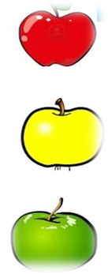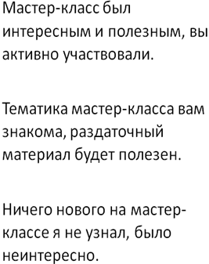
Главная цель нашего занятия сегодня - ознакомление коллег с видами интерактивного группового обучения при изучении темы «Измерение количества информации». Ваше активное участие и результаты рефлексии говорят, что моя цель была достигнута. В планах на будущее: использование групповой формы работы на уроке, активное использование методов и приемов, с помощью которых дети проявляли исследовательские способности, развивали умения выражать свои мысли. Использование интерактивных форм в процессе обучения, как показывает практика, снимает нервную нагрузку обучающихся, дает возможность менять формы их деятельности, переключать внимание на узловые вопросы темы занятий.
Спасибо за внимание.

Источники:
- Интерактивные методы в обучении. Кашлев С., Изд. ТетраСистемс, 2013г.
- Интерактивные методы обучения: теория и практика. Кибирев А.А., Веревкина Т.А., Хабаровск, 2003г.
- Игра как метод интерактивного обучения. Учебное пособие для преподавателей. Нигматулина И.В., Изд. Прометей, 2018 г.
- https://infourok.ru/ispolzovanie_interaktivnyh_form_raboty_na_urokah_matematiki-342892.htm
- https://nsportal.ru/shkola/informatika-i-ikt/library/2016/03/26/master-klass-na-temu-pedagogicheskie-priyomy
- https://infourok.ru/sovremennie-pedagogicheskie-tehnologii-na-urokah-informatiki-i-ikt-448059.html
- https://nsportal.ru/user/181982/page/tsor-i-eor-dlya-uchitelya-informatiki
- http://school497.ru/download/u/02/les6/int.html
- активным модулем https://learningapps.org/4506460.
- Фон «Старая бумага» (цвет изменен):
https://img-fotki.yandex.ru/get/3313/198028224.351e/0_1ae8a3_aa272bec_orig
- Фон для создания рамочки:
https://img-fotki.yandex.ru/get/9107/166307230.99/0_10f2b5_b8977300_S
- Перо (цвет изменен в программе Adobe Photoshop):
http://zezete2.z.e.pic.centerblog.net/o/53f64068.png

.

